PRACOVNÍ LIST – KDO KAM PATŘÍ

- Modrou pastelkou vybarvi slovo pole. Sleduj provázek a všechna slova, která provázek spojí, vybarvi modře. Zelenou pastelkou vybarvi slovo řeka a všechna další slova spojená postupně provázkem od slova řeka. Červeně vybarvi slovo les a červeně všechna další slova spojená postupně provázkem od slova les. Písmenka v kroužku u každého slova zapisuj dole do tabulky. Budeš-li správně pracovat, vyjde ti tajenka.

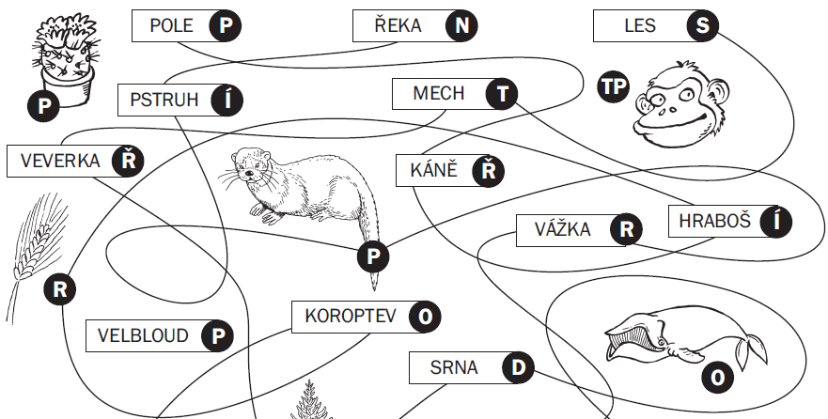
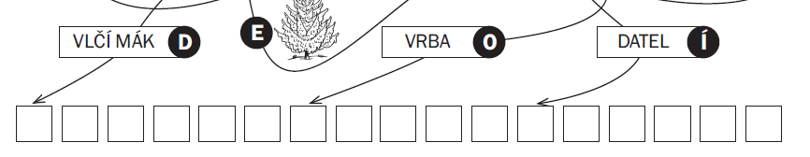

- Čtyři obrázky nebo slova zůstaly nevybarvené, každé slovo vepiš do jednoho řádku. Dokážeš k těmto rostlinám a živočichům určit a napsat, ve kterém přírodním prostředí žijí? Nápovědou ti jsou písmenka v kroužku u těchto čtyř rostlin nebo živočichů. Jejich přírodní prostředí začíná právě těmito písmeny

. . . . . . . . . . . . . . . . . . . . . . . . . . . . . . . . . . . . . . . . . . . . . . . . . . . . . . . . . . . . . . . . . . . . . . . . . . . . . . . . . . . . . .
. . . . . . . . . . . . . . . . . . . . . . . . . . . . . . . . . . . . . . . . . . . . . . . . . . . . . . . . . . . . . . . . . . . . . . . . . . . . . . . . . . . . . .
. . . . . . . . . . . . . . . . . . . . . . . . . . . . . . . . . . . . . . . . . . . . . . . . . . . . . . . . . . . . . . . . . . . . . . . . . . . . . . . . . . . . . .
. . . . . . . . . . . . . . . . . . . . . . . . . . . . . . . . . . . . . . . . . . . . . . . . . . . . . . . . . . . . . . . . . . . . . . . . . . . . . . . . . . . . . .

